Собрание участников публичных слушаний по проекту постановления Администрации города Элисты «Об утверждении проекта планировки и проекта межевания территории», по проекту постановления Администрации города Элисты «О предоставлении разрешения на отклонение от предельных параметров разрешенного строительства, реконструкции объектов капитального строительства»

3 февраля 2023 года 15.00ч.
Повестка дня

1) по проекту постановления Администрации города Элисты «О предоставлении разрешения на отклонение от предельных параметров разрешенного строительства, реконструкции объектов капитального строительства» (Приложение 1) в отношении земельного участка с кадастровым номером 08:14:030526:24 площадью 836 кв.м, расположенного по адресу: Республика Калмыкия, город Элиста, ул. им. Сельгикова М.А., д. 39, по следующим показателям: без минимальных отступов с западной стороны

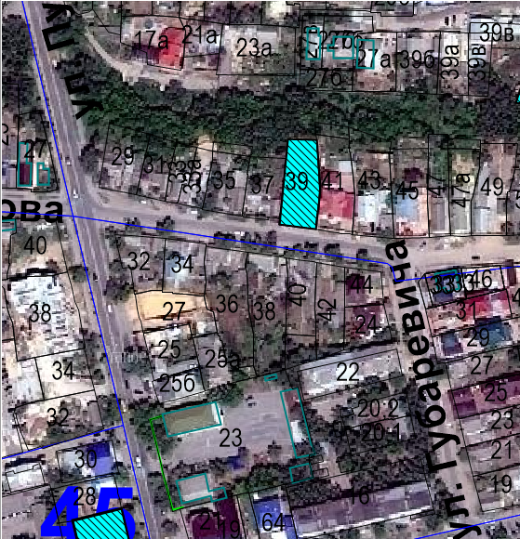

2) по вопросу утверждения проекта планировки и проекта межевания территории на земельном участке с кадастровым номером 08:14:030545:1300 площадью 7744 кв.м., расположенном по адресу: Республика Калмыкия, город Элиста, ул. Ленина, №333 «А», строение 9, строение 10;

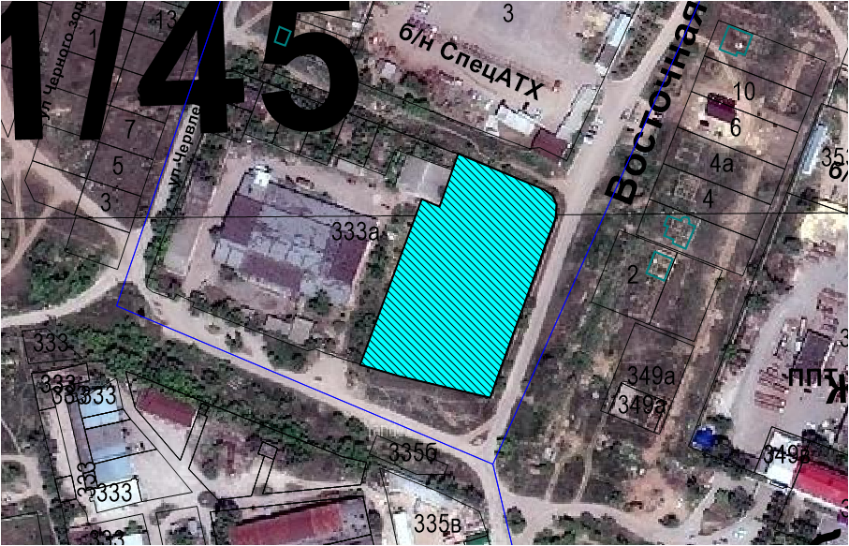

3) по вопросу утверждения проекта планировки и проекта межевания территории на земельных участках с кадастровыми номерами 08:14:030545:1228, 08:14:030545:1229, 08:14:030545:1230, 08:14:030545:1231, 08:14:030545:1279 общей площадью 2347 кв.м., расположенных по адресу: Республика Калмыкия, город Элиста, ул. Ленина, №333 «А», строение 3,4,5,6,7,

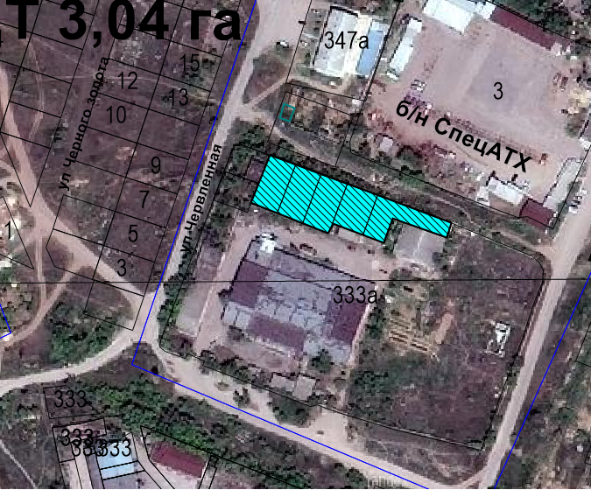

4) по вопросу утверждения проекта планировки и проекта межевания территории на земельном участке с кадастровым номером 08:14:030545:500 площадью 45529 кв.м., расположенном по адресу: Республика Калмыкия, город Элиста, Восточная промзона, 5 проезд, д.13
